Собянин пригласил москвичей принять участие в голосовании по выбору названия ТПК
21.06.2017
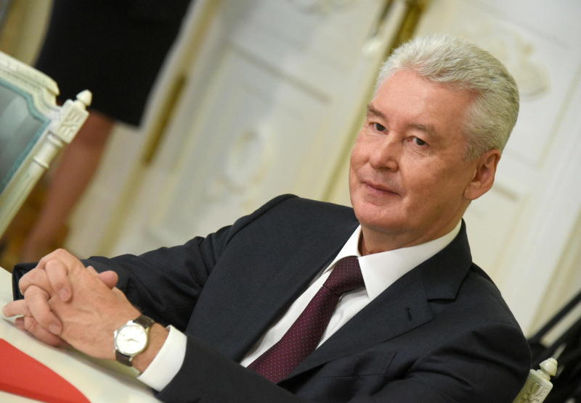

Мэр Москвы Сергей Собянин
Название для нового подземного кольца Москвы — Третьего пересадочного контура — предложат москвичи. Голосование в проекте «Активный гражданин» открылось 21 июня, сообщил мэр Москвы Сергей Собянин на своей официальной странице в «Вконтакте».
Можно придумать свой вариант названия нового кольца или предложить оставить нынешнее.
Вариантов на выбор в нем нет. Горожане могут предложить свой или сказать, что лучше сохранить рабочее название. Еще два варианта ответа — «Затрудняюсь ответить» и «Это должны решать специалисты».
Москвичи не первый раз участвуют в голосованиях, связанных с Московским метрополитеном. «Активные граждане» выбрали лучшие дизайн-проекты трех новых станций, определили очередность включения станций Кольцевой линии в реестр памятников культурного наследия. Они также решили, что розовый цвет подходит Кожуховской ветке больше других, и назвали новый тип поездов подземки в честь столицы — «Москва».
Третий пересадочный контур (ТПК) будет новой большой кольцевой линией метро. Он протянется больше чем на 60 километров и соединит все радиальные ветки на расстоянии до десяти километров от уже существующего кольца. На ТПК откроют 31 станцию. Здесь будет 17 пересечений с радиальными линиями метро, семь пересадок на пригородные электрички и две — на поезда Московского центрального кольца.
Когда откроется ТПК, пассажирам не придется ехать в центр, чтобы пересесть на соседнюю ветку или другой вид транспорта. В среднем на каждой поездке горожане сэкономят от 20 минут до получаса. Например, от станции «Юго-Западная» до «Кунцевской» можно будет доехать за 18–20 минут, а не за 40, как сейчас.

Адрес страницы: http://tinao.mos.ru/presscenter/news/detail/6259755.html
Префектура Троицкого и Новомосковского административных округов города Москвы

